Экономическая и социальная статистика

**Связь уровня образования и экономического неравенства регионов в РФ**

**Резюме**

В данном исследовании будет проанализирована связь между такими показателями как уровень образования и экономическое неравенство в регионах РФ. В качестве исследуемого показателя уровня образования были использованы доли населения в регионах, которые имеют определенный максимально достигнутый уровень образования, а в качестве показателя неравенства был использован коэффициент Джини. В качестве источника были использованы данные Росстата по показателю коэффициента Джини в регионах РФ, а также перепись населения с долей населения, закончившим определенную ступень образования. В качестве основного метода анализа данных были использованы модели регрессионного анализа, однако в первичных данных содержалось большое количество выбросов и выбранные показатели не являлись нормально распределены, поэтому предиктивные возможности модели существенно ограничены, что потребовало использовать логарифмирование значения для взятых переменных.

**Введение**

**Проблема:** влияние уровня образования на экономическое неравенство в разных регионах Российской Федерации

**Проблемная ситуация:**

В современном мире и в том числе в Российской Федерации можно наблюдать тенденцию к либерализации образования[1]. Это означает, что родители могут самостоятельно выбирать школы для своих детей, отправляя их в более экономически активные регионы Российской Федерации, а студенты могут самостоятельно выбирать университеты и программы в разных регионах страны. Именно поэтому, изучение связи уровня образования и экономического неравенства в различных регионах Российской Федерации приобретает социально-политическую актуальность.

Дифференциацию в образовании изучают достаточно давно. Однако большинство исследований были посвящены проблеме расово-этнических различий[2], нежели связи образования и экономического неравенства регионов. В то же время, уровень образования может и способен влиять на экономическое неравенство в регионах, так как качество уровня образования напрямую влияет на приток одаренных школьников и студентов в регионы, а также на дальнейшее развитие экономического неравенства, которое связано с получением более высокооплачиваемой должности, открытия бизнеса и т. д. Более того, изучения уровня образования чаще всего ведется в больших городах, однако разница между уровнем образования в городах и сельской местности может существенно различаться, что также говорит нам об актуальности изучения связи уровня образования и экономического неравенства[3].

Также стоит заметить, что в результате реформ образования, которые были проведены в 1992 году (они были связаны с разделением школьного и университетского образования на множество типов и видов), в 2002 году (в регионах началось внедрение Единого государственного экзамена) и далее в 2010-х годах (эти реформы закрепляли приоритетное право зачисления учеников, которые территориально проживают близко к тому или иному образовательному учреждению, а также давали привилегии семьям с ограниченными материальными ресурсами) уровень неравенства образования в различных регионах постепенно увеличивался[4].

Таким образом, все эти аспекты ставят под вопрос связь и силу связи между уровнем образования и экономическим неравенством в различных регионах. Либерализация образования влечет за собой более открытые возможности для школьников и студентов, а реформы унификации и стандартизации образования наоборот позволяют людям из разных регионов иметь приоритетное право на поступление и обучение. Поэтому, проблема влияния уровня образования на экономическое неравенство является актуальной в настоящее время, так как именно сейчас мы способны посмотреть на то, как реформы по стандартизации образования и его либерализация повлияли на экономическое неравенство в разных регионах РФ.

В нашем исследовании мы хотим посмотреть на актуальные данные по уровню образования и экономическому неравенству для того, чтобы понять, действительно ли существуют различия между уровнем образования и экономическим неравенством и, по возможности, посмотреть на качественные различия в различных регионах страны.

**Цель:** Выявить существует ли связь между уровнем образования и экономическим неравенством в различных регионах Российской Федерации.

**Задачи:**

1. Найти показатели, отражающие уровень образования в различных регионах Российской Федерации;
2. Найти показатели, отражающие уровень неравенства различных регионов в Российской Федерации;
3. Описать методологию расчетов показателей, связанных с уровнем образования в различных регионах Российской Федерации;
4. Описать методологию показателей, связанных с неравенством в различных регионах Российской Федерации;
5. Установить наличие или отсутствие связи между уровнем образования и экономическим неравенством в различных регионах Российской Федерации;
6. Сравнить уровень образования в различных регионах Российской Федерации;
7. Сделать содержательные выводы по проведенному анализу

**Гипотезы:**

1. Связь между уровнем образования и экономическим неравенством в различных регионах Российской Федерации присутствует;
2. Увеличение уровня образования увеличивает уровень неравенства в регионах Российской Федерации ;
3. Существуют довольно значимые различия в уровне образования населения между различными регионами.

**Основная часть**

**Показатели**

В качестве показателя неравенства субъектов/регионов был взят коэффициент Джини (Gini index), показывающий уровень концентрации доходов среди населения субъекта. Источником данных индекса Джина являлся федеральная служба государственной статистики “Росстат”[5]. Данные были взяты за 2020 год.

Коэффициент Джини был выбран с опорой на методологическую составляющую расчета этого показателя и его статистическую релевантность для оценки уровня неравенства регионах конкретной страны.

В качестве показателя уровня образования населения субъектов/регионов были рассчитаны доли населения имеющие определенные максимальные уровни образования: не имеющие образования, дошкольное, начальное, основное, среднее, среднее профессиональное, незаконченное высшее, бакалавриат, специалитет, магистратура, кадры высшей квалификации (аспирантура, докторантура и др.) . В качестве источника данных для расчета данных была взята всероссийская перепись населения 2020 года. Согласно методологическим пояснениям, уровни образования населением, указывалось наивысшее из достигнутых уровней образования, при переписи не требовалось документальное подтверждение ответа респондента[6].

Доля населения, имеющая определенную степень образования была выбрана как наиболее полную информацию и доступную информацию о населении в регионах, что дает нам более высокую степень точности репрезентации и достоверности полученных результатов.

**Методология расчета показателей и альтернативы**

*Показатели неравенства*

Коэффициент Джини (индекс концентрации доходов) - характеризует степень отклонения линии фактического распределения общего объема доходов от линии их равномерного распределения. Величина коэффициента может варьироваться от 0 до 1, при этом, чем выше значение показателя, тем более неравномерно распределены доходы[7].

Коэффициент Джини рассчитывается по формуле Брауна[8]:

,

,

или на основе кривой Лоренца[9]: .

Также есть ряд других показателей, которые позволят оценить уровень неравенства. Коэффициент фондов - характеризует, во сколько раз средний уровень денежных доходов 10% населения с самыми высокими доходами превышает средний уровень денежных доходов 10% населения с самыми низкими доходами.

Децильный коэффициент дифференциации - характеризует, во сколько раз минимальный уровень денежных доходов 10% населения с самыми высокими доходами превышает максимальный уровень денежных доходов 10% населения с самыми низкими доходами.

Отношение Кузнеца - характеризует, во сколько раз сумма денежных доходов 20% населения с самыми высокими доходами превышает сумму денежных доходов 40% населения с самыми низкими доходами.

Однако, нами был выбран именно коэффициент Джини, так как в отличие от других показателей, он показывает уровень неравенства в масштабах всего населения региона/субъекта, а не характеризует отношение неравенства одной доли населения к другой.

*Уровень образования:*

Наиболее близкий для наших показателей уровня образования населения, является валовый коэффициент охвата населения различных уровней образования, показывающий долю населения обучающиеся на определенном уровне образования. Вычисляется он по формуле: [10]. Недостатком данного показателя является, то, что зачастую используют для школьного образования, также в разрезе демографических когорт может искажать данные[11].

По методологии МСКО (международная стандартная классификация образования) выделяет 9 уровней образования: 0 - программы развития детей младшего возраста или дошкольное образование, 1 - начальное образование, 2 - первый этап среднего образования, 3 - второй этап среднего образования, 4 - послесреднее нетретичное образование, 5 - короткий цикл третичного образования, 6 - бакалавриат или его эквивалент, 7 - магистратура или её эквивалент, 8 - докторантура или её эквивалент[12]. Для наших показателей, взятых из данных переписи населения, соответствуют данным показателям методологии МСКО.

Одним из возможных способов оценки уровня образования в конкретной стране и его сопоставления с уровнем образования в других странах принято использовать индекс уровня образования (Education Index), данный показатель представляет собой композитный индекс, раскладывающийся на индекс грамотности взрослого населения (⅔ веса) и индекс получающей образование доли населения (⅓ веса). Индекс уровня образования характеризует образовательный потенциал страны и является составной частью индекса человеческого развития. Индекс может принимать значения в диапазоне от 0 до 1, минимальным показателем для развитых стран принято считать 0,8. Данный макро показатель позволяет взглянуть на общую картину, поэтому он хорошо подходит для сравнения стран между собой и используется при расчете индекса человеческого развития (по методологии ООН), но для того чтобы изучить регионы внутри внутри отдельно взятой страны он подходит в меньшей степени, так как это микроуровень, и для расчета данного показателя нужно иметь полноту данных используемых для расчета во всех регионах, что зачастую нереализуемо.

Из данных показателей наиболее реализуемым для нас являлось вычисление доли населения имеющих определенный уровень образования по отношению ко всему населения. Данный показатель наиболее удобен для нас так как позволяет равномерное измерение значений по отношению к индексу Джини. Помимо этого, вычисление данного показателя находится в рамках возможностей нашего инструментария. В качестве реализации вычисления данного показателя мы использовали формулу: $Y=\frac{Xn }{Nn }$,

Y - Доля населения с x уровнем образования, в возрасте от 6 лет и более,

Xn - Население региона с x уровнем образования, в возрасте от 6 лет и более,

Nn – Все население субъекта в возрасте от 6 лет и более.

**Достоинства и ограничения выбранных показателей:**

Помимо перечисленных выше достоинств и причин выбора именно этого показателя, было бы полезно отметить, что коэффициент Джини имеет ряд очевидных недостатков. Во-первых, коэффициент Джини может достигать завышенных значений в странах с большим количеством разнородных регионов, в регионах по отдельности он бы достигал более низких значений, но в нашем случае данный недостаток будет в меньшей степени релевантным так как мы рассматриваем регионы одной страны. Во-вторых, система распределения доходов может значительно меняться от страны к стране, в каких-то странах пособия и льготы выплачиваются в виде денег, в каких-то - в натуре, в других - в виде талонов, кривая Лоренца может не учитывать данные поступления в виде доходов, из-за чего индекс Джини принимает искаженные значения. В-третьих, структурная разница в распределении доходов, которую не учитывает коэффициент Джини, таким образом, в странах/регионах с одинаковыми значениями коэффициента доходы между населением могут быть распределены абсолютно по-разному (какие-то домохозяйства могут не иметь дохода вообще, а другая часть домохозяйств - равный, тогда коэффициент Джини будет иметь такое же значение, как в случае если бы все домохозяйства имели бы равный доход за исключением одного, которое обладало бы половиной всех доходов)[13].

В качестве основного ограничения нашего показателя уровня образования является источник данных, а именно перепись населения, так как он охватывает населения старше 6 лет, поэтому часть населения не входящие в эти возрастные рамки могут быть не учтены, и привести к искажению полученных результатов. Помимо этого использование переписи ограничивает нас при анализе показателей, в силу специфики частоты проведения, поскольку перепись проводится раз в 10 лет. Данный интервал проведения не позволяет нам проанализировать изучаемые показатели в динамике или узнать актуальную информацию.

Главным же достоинством расчета показателя на основе данных из переписи является его всеобъемлемость, так как высчитывается на максимально большой выборке, и охватывает наиболее полную информацию о населении в регионах, что дает нам более высокую степень точности репрезентации и достоверности полученных результатов.

**Анализ данных**

Переменные:

Индекс Джини: Gini (от 0 до 1).

Уровень образования:

Не имеющие образования - no_education (от 0 до 1)

Дошкольное -kids (от 0 до 1)

Начальное - primary (от 0 до 1)

Основное - based (от 0 до 1)

Среднее - mid (от 0 до 1)

Среднее профессиональное - prof (от 0 до 1)

Незаконченное высшее - under_grad (от 0 до 1)

Бакалавриат - BD (от 0 до 1)

Специалитет - specialty (от 0 до 1)

Магистратура - MD (от 0 до 1)

Кадры высшей квалификации - Hl (от 0 до 1)

Все переменные являются количественными непрерывными (интервальными).

**Описание и объяснение тенденций**

Для проверки наличия или отсутствия связи между уровнем образования и экономическим неравенством в субъекта/регионах использовался коэффициент корреляции Пирсона.

Коэффициент корреляции Пирсона позволит нам измерить линейную связь между переменными, измеряется он в значениях между -1 и 1, где 0 это отсутствие связи.

По результатам анализа мы обнаружили, что корреляция между показателем неравенства индексом Джини имеется с уровнями образования: бакалавриата (~0.33), магистратуры (~0.34), незаконченного высшего (~0.26), среднего общего (~ –0,24). Для остальных уровней образования корреляция с неравенством слишком низкая, или не значима.

Интересно, что среди уровней образований имеющие значимую корреляцию с индексом Джини, большая часть является довольно высокой ступенью.

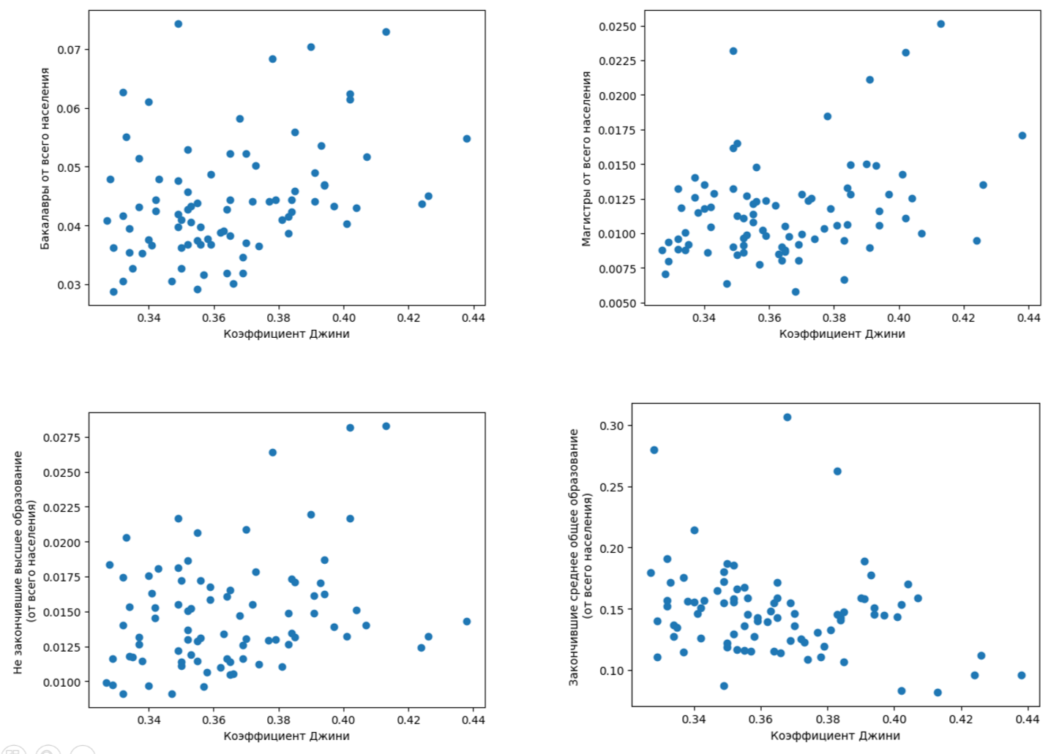

После мы рассмотрели распределение распространенности в регионах/субъектах уровней образования имевшие корреляцию с индексом Джини.

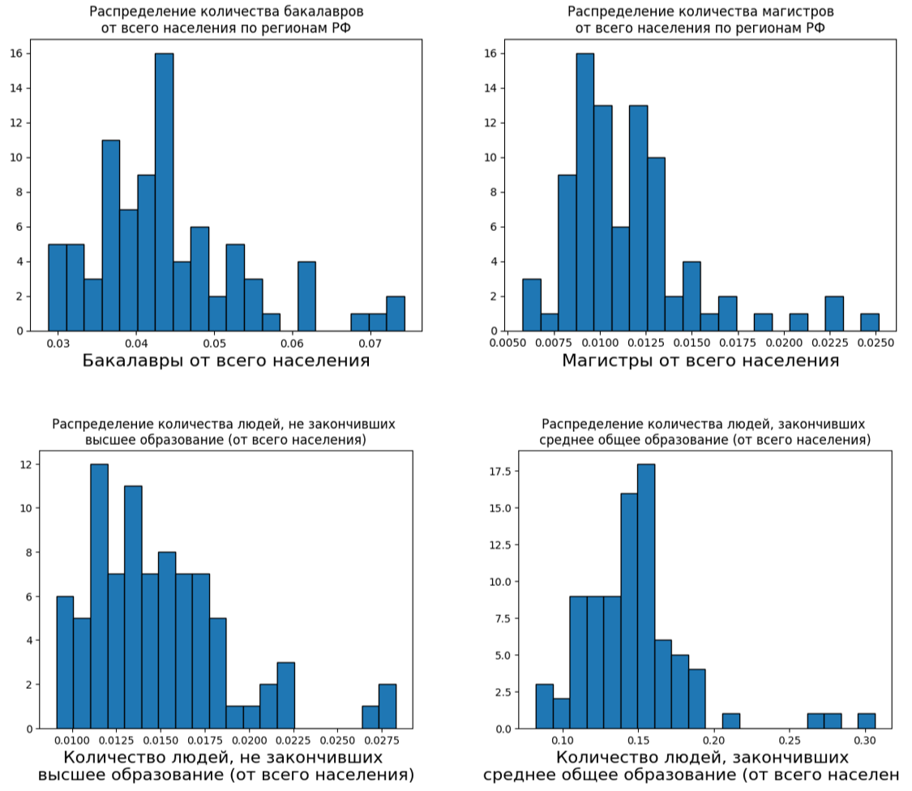

Как мы видим, распределение данных уровней образования в большинстве своем скошенное и имеют значительные выбросы.

Для проверки на нормальность распределения для данных уровней образования, мы использовали тест Шапиро-Уилка. По его результатам значимость была меньше заданного критического значения (0,05), что указывает нам о отклонениях от нормального распределения значений уровней образования.

Бакалавриат: pvalue=2.970313630612509e-07;

Магистратура: pvalue=0.0001034217348205857;

Незаконченное высшее: pvalue=1.5110322237887885e-05;

Среднее общее: pvalue=4.23846813646378e-07

Также мы проверили на нормальность распределения значения переменной индекса Джини. Результат показал также существование отклонении от нормального распределения (pvalue=0.00549).

Для решения проблемы с отклонениями от нормального распределения, показатели были взяты в логарифмическую функцию, что помогло стабилизировать разброс, и сделать распределение более нормальным для дальнейшего анализа.

По результатам повторной проверки с помощью теста Шапиро-Уилка на нормальность распределения значений уровня образования и индекса Джини, значимость данных переменных была выше критического значения (0,05), что указывает нам на нормальность распределения.

Джини: pvalue=0.0245;

Бакалавриат: pvalue=0.0914;

Магистратура: pvalue=0.03199;

Незаконченное высшее: pvalue=0.0946;

Среднее общее: pvalue=0.07.

После логарифмирования:

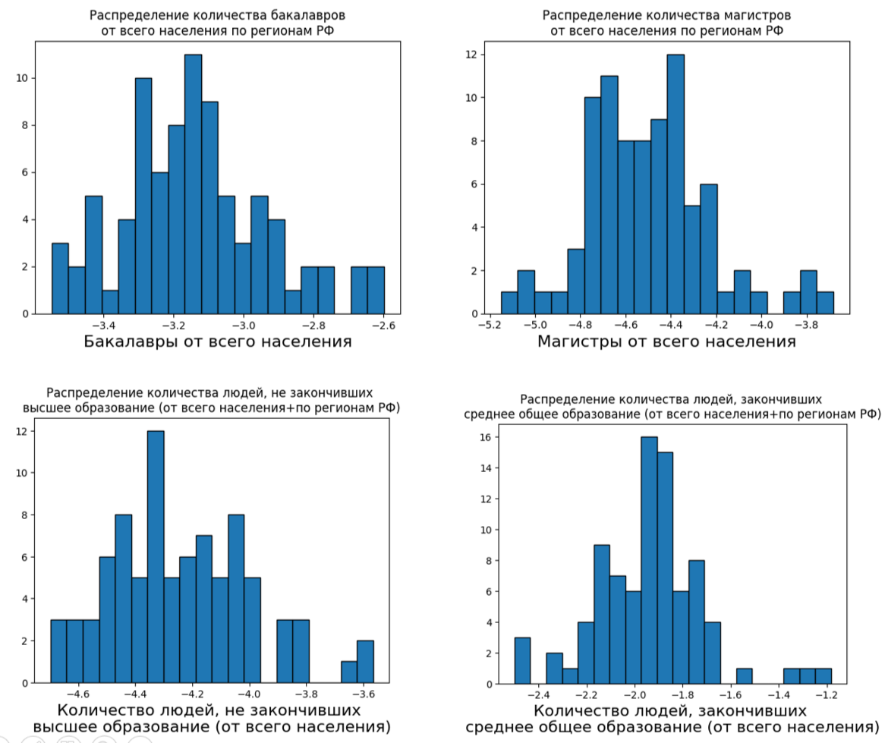

*Регрессия*

После проведенных преобразований данных и статистических тестов мы перешли к построению регрессионных моделей. Было решено попробовать 3 различные модели: линейную регрессию методом МНК, частичная регрессия методом наименьших квадратов (Partial least squares regression) и гребневая регрессия (Ridge regression). Обоснование выбора данных моделей будет представлено далее.

*Линейная регрессия методом МНК*

Данная модель была выбрана нами как тестовая - для итоговых выводов она не подходит, т.к. не решает проблему мультиколлинеарности, с которой мы столкнулись. Однако примерное понимание о качестве модели она дает, поэтому было решено построить также ее.

Для проведения регрессионного анализа была использована данная формула, которую мы уже описали выше:

gini = MD+BD+under_grad+mid

Результаты построенной модели представлены ниже:

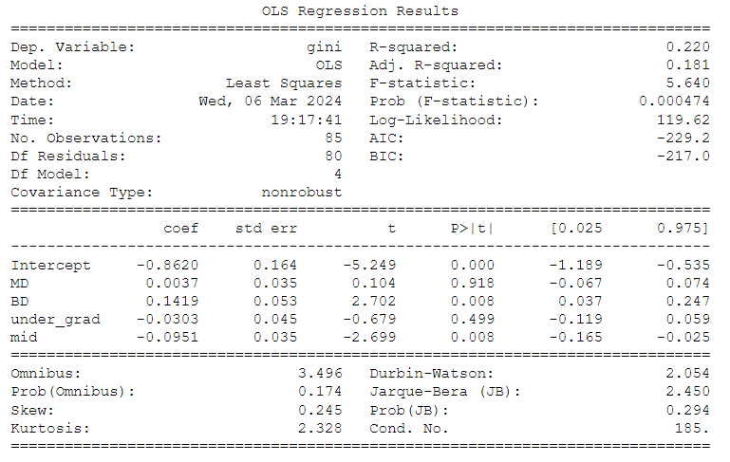

Подробно интерпретировать данную модель мы не будем (т.к. она носит пробный характер и содержит проблему мультиколлинеарности), однако заметим, что p-value равно 0,0005, что меньше альфа, равного 0,05 (на 95% уровне доверительной вероятности), что говорит о том, что присутствует связь между независимыми и зависимой переменными. Скорректированный R^2 равен 0,181, что свидетельствует о том, что 18,1% дисперсии остатков коэффициента Джини объясняется долей магистрантов, бакалавров, не закончивших высшее образование и получивших среднее общее образование. Проблема мультиколлинеарности в данном случае не мешает сделать выводы о значимости модели и ее объяснительной силе.

*Частичная регрессия методом наименьших квадратов (Partial least squares regression)*

Данный вид регрессии был выбран потому, что помогает решить проблему мультиколлинеарности. PLS-регрессия объединяет свойства метода главных компонент и множественной регрессии. Сначала она выделяет набор скрытых факторов, которые объясняют как можно больше ковариации между независимыми и зависимыми переменными. Затем на шаге регрессии предсказываются значения зависимых переменных с использованием декомпозиции независимых переменных[14].

Для начала было необходимо определить количество скрытых факторов (компонент), помогающих наилучшим образом описать дисперсию остатков зависимой переменной. Для этого надо посчитать MSE (среднеквадратическую ошибку), существующую при разном количестве используемых компонентов - необходимо выбрать такое количество компонентов, при котором среднеквадратичная ошибка наименьшая. С помощью изображения, представленного ниже, мы видим, что наименьшая ошибка достигается при 4 компонентах. Значит, именно такое количество мы и будем использовать в дальнейшем.

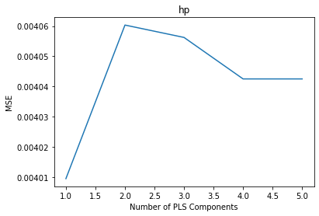

При построении данного вида регрессии также используется деление на тестовую и обучающую выборку. Мы установили долю тестовой выборки равную 20%.

Теперь мы можем переходить к описанию результатов самой регрессионной модели. R^2 равен 0.219, что говорит о том, что 21,9 % дисперсии остатков коэффициента Джини объясняется долей магистрантов, бакалавров, не закончивших высшее образование и получивших среднее общее образование.

Интерпретация коэффициентов:

MD: 0.00277456 - увеличение значения доли магистров на 1 единицу (%) приведет к увеличению показателя неравенства, коэффициента Джини, равной данному значению.

BD: 0.03227138 - увеличение значения доли бакалавров на 1 единицу (%) приведет к увеличению показателя неравенства, коэффициента Джини, равной данному значению.

under_grad: -0.00851333 - увеличение значения доли населения с уровнем образования не закончивших высшее на 1 единицу (%) приведет к уменьшению показателя неравенства, коэффициента Джини, равной данному значению.

mid: -0.01659502 - увеличение значения доли населения с уровнем образования среднее общее на 1 единицу (%) приведет к уменьшению показателя неравенства, коэффициента Джини, равной данному значению.

Отсутствие константы является следствием существования мультиколлинеарности в модели. Использование модели без константы помогает нам улучшить стабильность модели.

*Гребневая регрессия*

Данный вид регрессии также был использован для того, чтобы решить проблему мультиколлинеарности. Данный вид линейной регрессии использует регуляризацию, для предотвращения переобучения модели, таким образом предотвращая разброс модели на тестовых данных, добавляя к среднеквадратичной ошибке (MSE) штраф.

Значение альфа было выбрано равное 0,5 - чем больше значение альфа, тем больше штраф или, по-другому, величина регуляризации.

Значение R^2 равно 0.212, что говорит о том, что 21,2 % дисперсии остатков коэффициента Джини объясняется долей магистрантов, бакалавров, не закончивших высшее образование и получивших среднее общее образование.

Интерпретация константы:

-0.81133925 – когда все предикторы равны 0, показатель неравенства, коэффициент Джини равен данному значению.

Интерпретация коэффициентов:

MD: 0.01458575 - увеличение значения доли магистров на 1 единицу (%) приведет к увеличению показателя неравенства, коэффициента Джини, равной данному значению.

BD: 0.09873562 - увеличение значения доли бакалавров на 1 единицу (%) приведет к увеличению показателя неравенства, коэффициента Джини, равной данному значению.

under_grad: -0.00691704 -увеличение значения доли населения с уровнем образования не закончивших высшее на 1 единицу (%) приведет к уменьшению показателя неравенства, коэффициента Джини, равной данному значению.

mid: -0.07551313 - увеличение значения доли населения с уровнем образования среднее общее на 1 единицу (%) приведет к уменьшению показателя неравенства, коэффициента Джини, равной данному значению.

**Заключение**

**Содержательные выводы:**

По итогу проделанной исследовательской работы и анализа данных можно сделать выводы о наличии связи между неравенством и уровнем образования в регионах РФ. Показателем неравенства в данной работе выступал коэффициент Джини, а показателем уровня образования в регионах РФ - доля населения региона, получившая определенный уровень образования. В ходе работы и проведенных статистических тестов, связь между различными уровнями образования и показателем неравенства были обнаружены, хоть и не для всех уровней образования. По результатам регрессионных моделей можно сделать вывод о том, что с изменением доли магистров и бакалавров от населения региона РФ показатель неравенства коэффициент Джини увеличивается, а с изменением доли населения региона, не закончивших высшее и со средним общим образованием, показатель неравенства коэффициент Джини снижается. Можно предположить, что увеличение образованности населения на школьном уровне снижает рост неравенства, так как является более общедоступной ступенью образования, тогда же как увеличение образованности на уровне бакалавриата и магистратуры, воспроизводит неравенство в регионах, это же подтверждает то, что существует связь уменьшения неравенства с увеличением доли населения не закончивших высшее. Интересно то что связь в рамках высшего образования была обнаружена только с магистерской и бакалаврской ступенью образования, что может нам говорить о возрастном или поколенческий факторе связи неравенства с уровнем образования или же связи с системой образования, так бакалавриат и магистратура появились после введения Болонской системы. Также мы определили неравномерное распределение распространенности уровней образования в регионах, так в некоторых регионах существуют значительные выбросы в уровне образования, в особенности это наблюдается по отношению к магистрам.

В целом цель нашей работы была выполнена, и мы нашли связь между неравенством и некоторыми уровнями образования, но было бы полезно изучить в будущем, как уровень образования в зависимости от уровня неравенства влияет на увеличение средней зарплаты в регионе, так как данный дополнительный показатель по мнению исследователей еще больше расширит возможности содержательной интерпретации результатов.

**Библиография**

1. Савельева С. С. Неравенство успехов и притязаний девятиклассников: уровень локальных образовательных систем//Мониторинг общественного мнения: экономические и социальные перемены. 2020. № 2. С. 212—232.
2. Reardon, S. F., & Owens, A. M. D. (2014). 60 Years AfterBrown: Trends and Consequences of School Segregation. Annual Review of Sociology, 40(1), 199–218. https://doi.org/10.1146/annurev-soc-071913-043152
3. Kashaev, A. A. (2021). Rural school vs low learning outcomes. Педагогика Сельской Школы, 1(7), 59–70. <https://doi.org/10.20323/2686-8652-2021-1-7-59-70>
4. Константиновский, Д. Л. (2011). Школа и «внешние» факторы. Educational Studies, 4, 245–267. <https://cyberleninka.ru/article/n/shkola-i-vneshnie-faktory/pdf>
5. Коэффициент Джини (индекс концентрации доходов) в целом по России и по субъектам Российской Федерации //  Федеральная служба государственной статистики. https://rosstat.gov.ru/folder/13723
6. Методологические пояснения. Итоги ВПН-2020. Том 3 Образование, Всероссийская перепись населения 2020 года // Федеральная служба государственной статистики.
7. Понятия и определения. Распределение и дифференциация доходов // Федеральная служба государственной статистики. https://rosstat.gov.ru/storage/mediabank/raspred_i_difference.pdf
8. Brown M.C. Using Gini-style indices to evaluate the spatial patterns of health practitioners: theoretical considerations and an application based on Alberta data. Social Science & Medicine, 1994, vol. 38, no. 9, pp. 1243-1256.
9. Metadata Glossary. World Bank. https://databank.worldbank.org/metadataglossary/gender-statistics/series/SI.POV.GINI
10. Приказ Росстата от 31 августа 2022 г. № 609 «Об утверждении официальной статистической методологии по расчету основных показателей статистики образования и культуры»// Федеральная служба государственной статистики. https://rosstat.gov.ru/statistics/education/methodology
11. Glossary. UNESCO Institute for Statistics (UIS). https://uis.unesco.org/en/glossary-term/gross-enrolment-ratio
12. UNESCO Institute for Statistics (UIS). https://uis.unesco.org/sites/default/files/documents/international-standard-classification-of-education-isced-2011-en.pdf
13. Петров Ф. В. Коэффициент Джини в оценке социального неравенства как угрозы экономической безопасности //Журнал" У". Экономика. Управление. Финансы. – 2020. – №. 1. – С. 14-19.
14. Регрессия частично наименьших квадратов. IBM. https://www.ibm.com/docs/ru/spss-statistics/saas?topic=features-partial-least-squares-regression

1. Савельева С. С. Неравенство успехов и притязаний девятиклассников: уровень локальных образовательных систем//Мониторинг общественного мнения: экономические и социальные перемены. 2020. № 2. С. 212—232.
2. Reardon, S. F., & Owens, A. M. D. (2014). 60 Years AfterBrown: Trends and Consequences of School Segregation. *Annual Review of Sociology*, *40*(1), 199–218. https://doi.org/10.1146/annurev-soc-071913-043152
3. Kashaev, A. A. (2021). Rural school vs low learning outcomes. *Педагогика Сельской Школы*, *1*(7), 59–70. https://doi.org/10.20323/2686-8652-2021-1-7-59-70
4. Константиновский, Д. Л. (2011). Школа и «внешние» факторы. *Educational Studies*, *4*, 245–267. https://cyberleninka.ru/article/n/shkola-i-vneshnie-faktory/pdf
5. Коэффициент Джини (индекс концентрации доходов) в целом по России и по субъектам Российской Федерации // Федеральная служба государственной статистики. https://rosstat.gov.ru/folder/13723
6. Методологические пояснения, Итоги ВПН-2020. Том 3 Образование, Всероссийская перепись населения 2020 года. Федеральная служба государственной статистики.
7. Понятия и определения. Распределение и дифференциация доходов // Федеральная служба государственной статистики. https://rosstat.gov.ru/storage/mediabank/raspred_i_difference.pdf
8. Brown M.C. Using Gini-style indices to evaluate the spatial patterns of health practitioners: theoretical considerations and an application based on Alberta data. Social Science & Medicine, 1994, vol. 38, no. 9, pp. 1243-1256.
9. Metadata Glossary. World Bank. https://databank.worldbank.org/metadataglossary/gender-statistics/series/SI.POV.GINI
10. Приказ Росстата от 31 августа 2022 г. № 609 «Об утверждении официальной статистической методологии по расчету основных показателей статистики образования и культуры»// Федеральная служба государственной статистики. https://rosstat.gov.ru/statistics/education/methodology
11. Glossary. UNESCO Institute for Statistics (UIS). https://uis.unesco.org/en/glossary-term/gross-enrolment-ratio
12. UNESCO Institute for Statistics (UIS). https://uis.unesco.org/sites/default/files/documents/international-standard-classification-of-education-isced-2011-en.pdf
13. Петров Ф. В. Коэффициент Джини в оценке социального неравенства как угрозы экономической безопасности //Журнал" У". Экономика. Управление. Финансы. – 2020. – №. 1. – С. 14-19.
14. Регрессия частично наименьших квадратов. IBM. <https://www.ibm.com/docs/ru/spss-statistics/saas?topic=features-partial-least-squares-regression>